# 5 Mijlpalen in de wetenschap

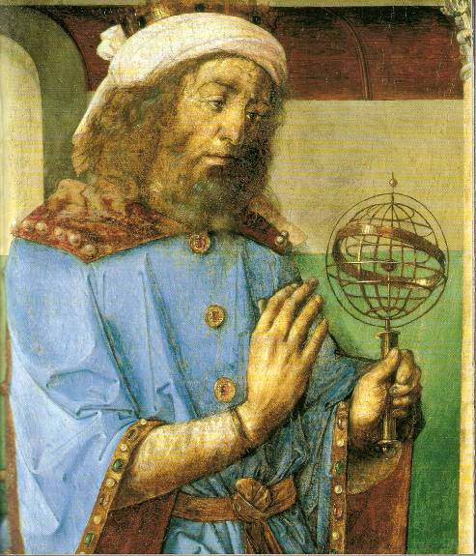-350 Aristoteles: anatomie, embryologie

-320 Theophrastus vader van de plantkunde

-260 Archimedes: techniek, hefboom vijzel

-240 Eratostenes meet de omtrek van de aarde Stok; vertikale stok in Syrene geen schaduw. De lengte van de schaduw in Alexandrie bepaalt de hoek en daarmee de omtrek van de aarde (afstand 800km)

140 **Ptolomeus** geocentrisch heelal

180 Galenus: flegmatisch, melancholisch, cholerisch; vier essentiele sappen in het lichaam

1543 **Copernicus** Heliocentrisch heelal

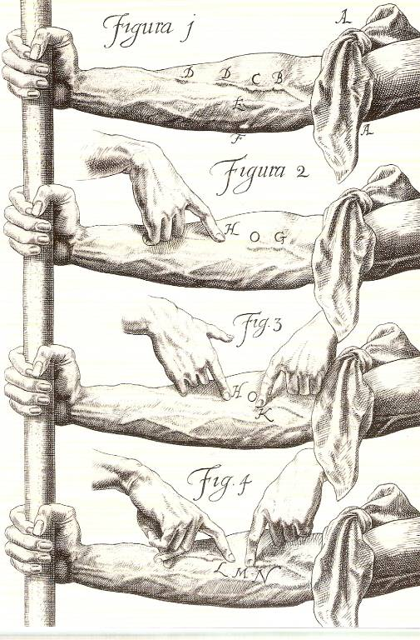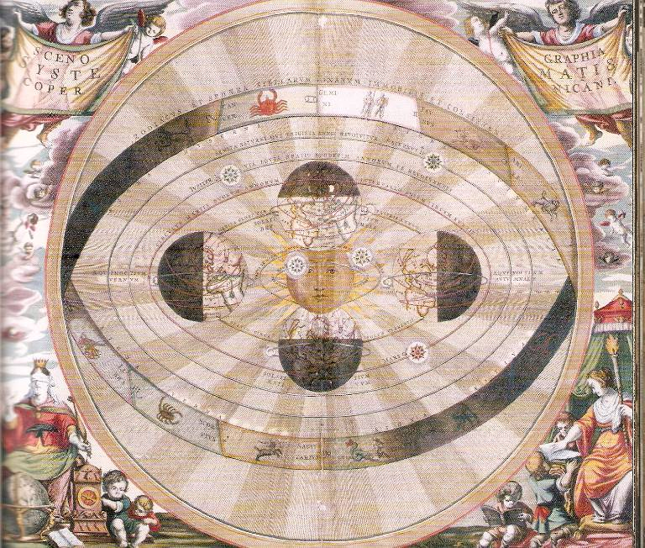

1543 Vesalius, de menselijke anatomie

1572 Tycho Brahe ontdekt komeet

1628 **William Harvey** *over de beweging van het het hart en het bloed*; ontdekt bloedsomloop en functie van het hart – een spier met eenrichtingskleppen

1638 Galilei, vallende voorwerpen hebben dezelfde versnelling onafhankelijk van gewicht.

1639 meting afstand aarde zon door Venusovergang op exacte tijd; pas in 1882 enigszins nauwkeurig

1648 Blaise Pascal atmosferische druk

1661 Boyles sceptical chymist

1669 Steno over geologische strata

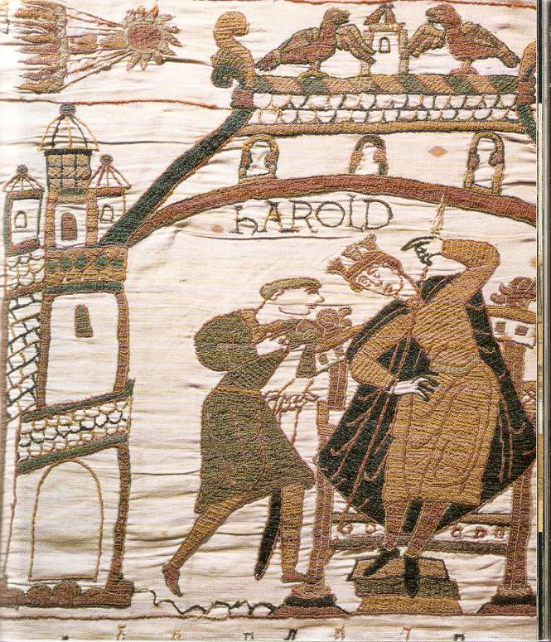1673 **Antonie van Leeuwenhoek**, microscopisch leven

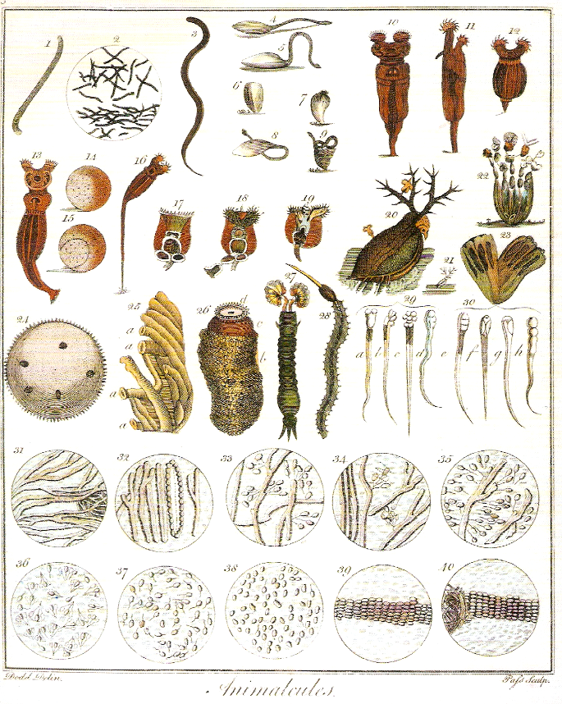

1687 De principia van Newton (tegen Descartes)

[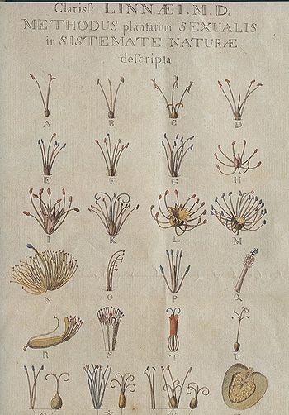](http://nl.wikipedia.org/wiki/Bestand:Syst-sex.jpg)1705 de komeet van **Halley**: Halley voorspelt terugkomst van de komeet in 1758

hierboven: wandtapijt uit de elfde eeuw, waarin de engelse koning Harold op de hoogte wordt gesteld van de komst van een onheilspellende komeet.

1735 Hadley Engelse advocaat Passaatwinden

**1735 Linnaeus**, Zweedse plantkundige vanaf 1735 in Nederland *Systema Natura*. In veel opzichten wordt zijn systematiek nog steeds gebruikt. Hij introduceerde bijvoorbeeld de categorie van de zoogdieren.

1771 Messier45 objecten, William Herschel in 1802 2500

1784 Cavendich H20

1785 Hutton *Theory of the Earth:* aarde cycli zeer ontoegankelijk; popularisatie; invloed op Lyell, Darwin

1796 Jenner Vaccinatie

1796 Laplace: zon is ontstaan als een gigantische roterende nevel of gaswolk; ringen en in die ringen verdikking tot planeten. De zon draait 25 dagen om zijn as

1796 Cuvier, vader van de paleontologie vergelijkende anatomie: bewijst uitgestorven diersoorten.: grondluiaard; catastrofentheorie; geen evolutie

1796 Hall neptunisten en plutonisten; experimentele geologie: over fossielvorming

|  |
| --- |
| Scan0005 |

**1798 ‘Cavendish** was de rijkste van alle geleerden en waarschijnlijk de geleerdste van alle rijken’. Cavendish leverde een belangrijke bijdrage in zijn tijd aan de scheikunde en de kennis van elektriciteit.

Het gewicht van de aarde bepaalde hij op grond van twee ijzerenbollen, waarvan hij nauwkeurig de massa en de afstand ertussen kende. Op deze manier kon hij de waarde van de gravitatiecontstante G. C. plaatste twee ijzeren kogels van 150 kilo op een balans en als gevolg daarvan begon de balans te draaien. Cavendish schonk Cambridge een laboratorium, dat nog steeds zijn naam draagt. Becquerel ontdekte er radioactiviteit, Thomson het electron, Chadwick het neutron en Watson en Crick ontdekten er de helixstructuur van DNA.

1798 Malthus

1799 Volta: de elektrische batterij

1800 Young twee-spletenexperiment: golfkarakter van licht

1803 Jean Baptist Giot, buitenaardse oorsprong van meteorieten; men theoretiseerde daarvoor: misschien condensatie uit wolken, bliksum; buitenaards? Bij heldere hemel en niet dezelfde stenen als de omgeving

1807 **Humphrey Davy**: elektrolyse van water; chemische affiniteit van verschillende stoffen heeft te maken met elektriciteit

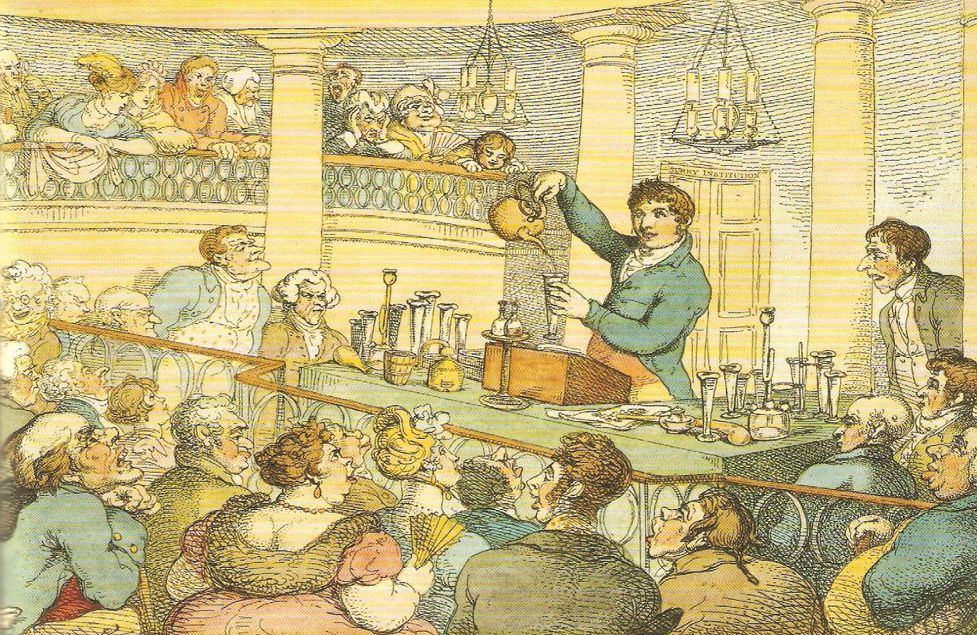

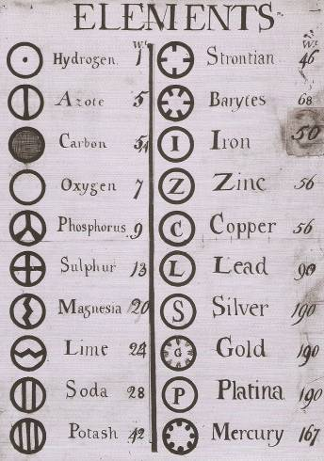Davy’s lezingen voor het Royal Institution leverde veel inkomsten op en financieerde zijn onderzoek naar elektrochemie

1808 Atoomtheorie van **Dalton**: atomen en moleculen onderscheiden

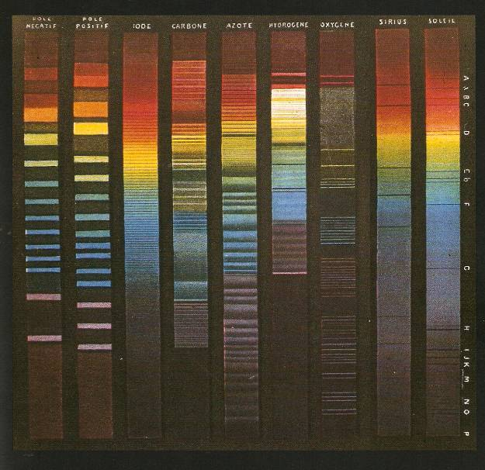

1809 Lamarck verworven eigenschappen

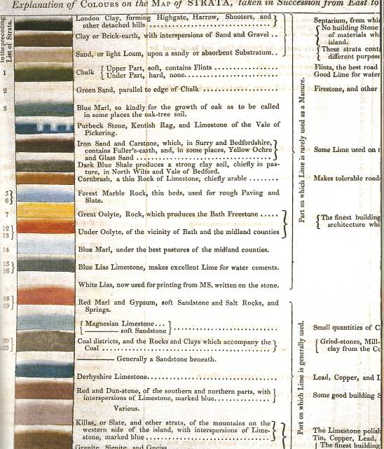**1814** **spectroscoop** van Joseph Fraunhofer: 500 smalle donkere lijnen op het zonnespectrum Kirchof absorbtie van bepaalde golflengte door gas in de buitenlagen van de zon: vingerafdruk; Sirius niet helemaal hetzelfde

1815 Fossiele sequenties **William Smith**: *the map that changed the world*

1820 Elektromagnetisme; Oersted; Ampere faraday electromotor

1822 Hierogliefen Champolion

1826 Von Baer eerste embryoloog

1830 Lyell principles of Geology (Darwin las het op de Beagle) het heden is de sleutel tot het verleden volgt hierin James Hutton; wordt later door Huxley overtuigd van evolutie

1834 Lartet ontdekken vijf mensen: een baby een jonge vrouw twee jonge mannen en een oudere man samen met geperforeerde schepen en dierlijke tanden en stenen werktuigen; anatomisch moderne mensen: *cromagnons*

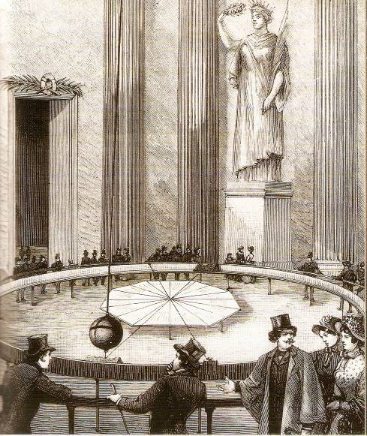1838 eerste paralax op basis van omwenteling van aarde om de zon. Friedrich Bessel

1840 Ignaz Semmelweis in Wenen infectie

1840 Agassiz ijstijden voor British Association in Glasgow

1842 Richerd Owen (jaloers en arrogant) spreekt over dinosaurus

1842 Dopplereffect 1845 Buysballot bewijst *Dopplereffect* met stoomlocomotief

1843 Schwabe: zonnevlekkencyclus Meer zonnevlekken meer aktiviteit tussen 1645 en 1710 weinig zonneactiviteit

1846 ontdekking van Neptunus; op grond van versnelling en vertraging van Uranus

1847 arbeid en warmte: totale hoeveelheid energie verandert niet.

1851 **Foucault** slinger

1854 John Snow beweert: cholera niet door lucht, maar door het water; want de ziekte zit in de ingewanden en niet in de longen. localiseert pomp als oorzaak van cholera in Londen.

1856 De Neandertaler

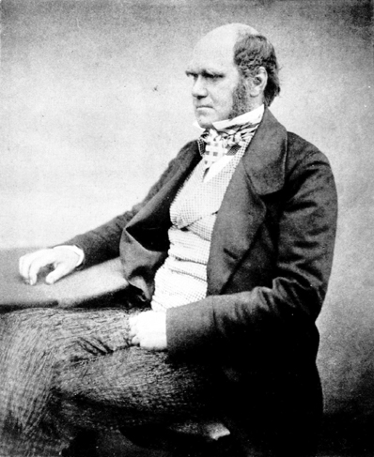1858 Rudolf Vichow: cellen als bouwstenen van het leven.

1859 **Darwin** evolutie

Darwin out of Africa: in elke streek van de wereld zijn de levende zoogdieren nauw verwant met de geëvolueerde soorten uit die streek. Men keek op een koloniale manier neer op die streek. Verzet tegen Louis Leakey om in Afrika onderzoek te gaan doen.

Evolutie tot rechtop staan: de mens kan stenen wapens maken. Grote hoektanden niet meer nodig na deze gereedschappen!!

1860 **Achaeopteryx**; missing link reptiel: tanden en staart; vogel: vorkbeen, vleugels, veren

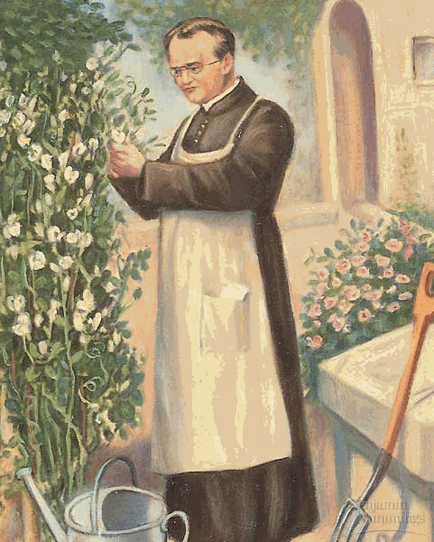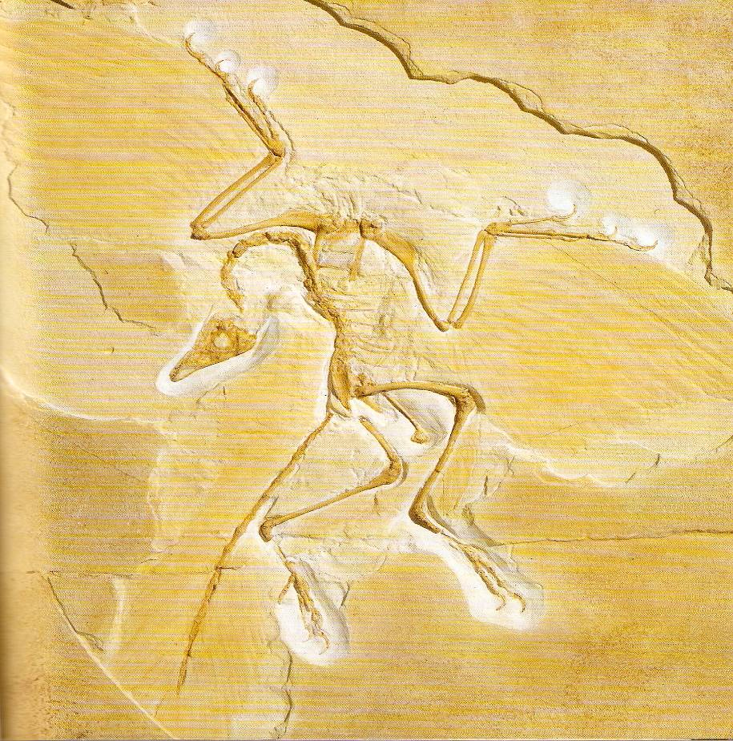(er zijn nu gevederde dinosaurussen gevonden in China)

1861 e.v. in kaart brengen van de hersenen Pierre Broca

1864 Maxwell vergelijkingen: vereniging van elektrische, magnetische kracht en licht.

1865 Claude Bernard vivisektie: alvleesklier, de lever, bloedvaten ; transport zuurstof door rode bloedcellen

1865 **Gregor Mendel** erfelijkheid; later door Hugo de Vries ontdekt.

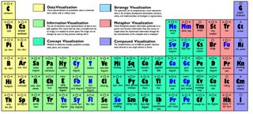

1867 Alfred Nobel dynamiet

1869 **het periodiek systeem van Mendeljev** werd ontdekt bij het samenstellen van een scheikundeboek.

1873 Vander Waals toestandsvergelijkingen: verband tussen druk en temperatuur en kleiner volume vaste of vloeibare toestand.

1878 **Louis Pasteur**: **ziektekiemtheorie** microben

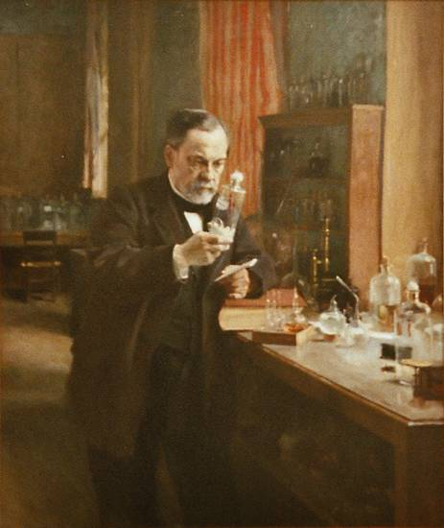Rober Koch: welke specifieke microben

Joseph Lister begint instrumenten te reinigen

1882 fagocyten: etende cellen Metchinikoff

1889 Golgi het zenuwstelsel

1890 Emil von Behring chemotherapie

1891 de Java mens Eugene Dubois homo erectus

1894 Fischer enzymen als natuurlijke katalysatoren

slotsleutelmechanisme: dus zeer veel enzymen in het lichaam voor een taak.

1895 Röntgenstraling

1895 Freud vrij laten praten van patiënten

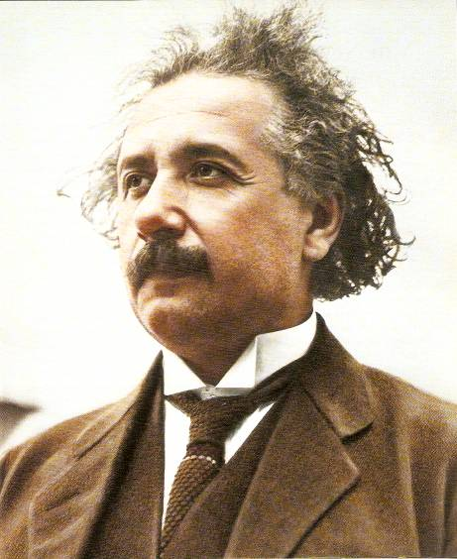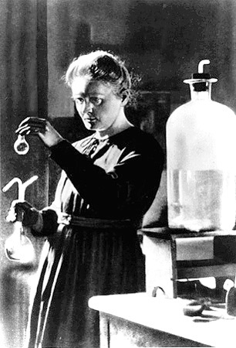1896 Antoine Becquerel, **Marie Curie**, Ernest Rutherford radioactiviteit radium en polonium

1897 Aspirine Acetylsalicylzuur werd in het concern Bayer ontwikkeld

1897 Joseph Thomson elektron

1897 malariaparasiet; na invoering DDT snel resistent

1898 Martinus Beijerinck virussen bacteriofagen

1900 kwantum Planck

1901 Bloedgroepen Landsteiner

1903 Poincare; chaostheorie kleine veranderingen in eenvoudig model leiden tot onvoorspelbaarheid; vgl vlinder van Lorenz in 1961

1905 **Einstein**: Hogesnelheid: Lorenz contractie en tijdsdilatatie, vergroting massa; foto-elektrisch effect, Brownse beweging, verband Energie – massa.

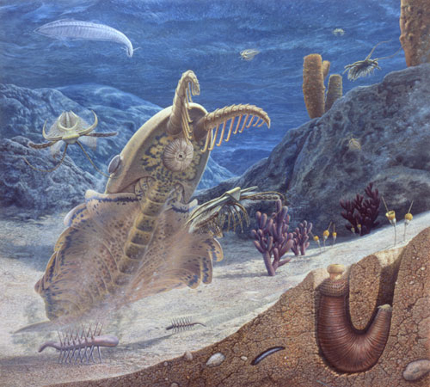1906 Hopkins tryptofaan een aminozuur en bouwsteen van eiwitten wordt door het lichaam niet aangemaakt.: vitale amines → vitamines

1906 het inwendige van de aarde: compacte kern

1907 Boltwood past halveringstijd toe op ouderdom aarde

1908 Brownse beweging → afmetingen moleculen Jean Perrin meet grootte van watermolecule.

1909 synthese van ammoniak

1909 aangeboren stofwisselingsstoornissen

1909 **Burgess Shale** vindplaats van fossielen uit het vroege Cambrium

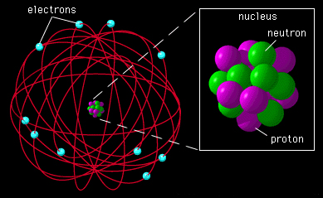1910 röntgenstralen zorgen voor mutatie van genen

1911 supergeleiding Kamerling Onnes

1913 model van het atoom **Rutherford Bohr**

Rutherford: alfadeeltjes gedeelte stuitert terug; dit is de kern en daaromheen elektronen in vaste banen

1914 Milankovitsj

Op dit moment is de noordelijke winter milder dan normaal, doordat de noordelijke poolstreken van de zon af staan wanneer de afstand van de aarde tot de zon het kleinst is.

40.000 jaar verandering van de hoek 40.000 jaar een paar graden.

1915 algemene relativiteitstheorie Einstein

1915 Wegener, *Die Entstehung der Continente und Ozeane*

1918 Henriette Leavitt bewijst verband tussen frequentie van licht bij Cepheïden en de massa van deze sterren.

1918 Neodarwinisme: natuurlijke selectie kan volgens de wetten van Mendel.: de moderne synthese

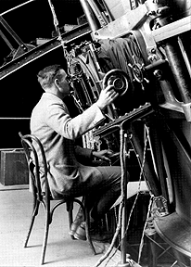Ernest Mayer 1930 nieuwe soorten ontstaan door geografische isolatie

1920 Hertzsprung Russel Diagram

1921 Insuline

1924 **Edwin Hubble** andere sterrenstelsels1929 uitdijing heelal

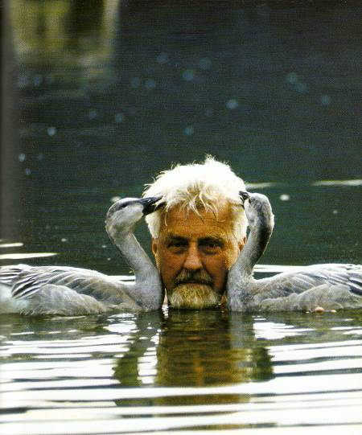

1925 Australopithecus Raymand Dart krijgt een doos met verzameling botten uit Botswana

1925 golf-deeltjesdualiteit

1928 penicilline Alexander Fleming (toevallig ontdekt)

1929 omkering aardmagnetisch veld

1931 witte dwergen Chandrasekhar

1932 het neutron

1932 antimaterie

1934 nylon

1935 dierlijke instincten Von Frisch, **Konrad Lorenz**, Tinbergen

Lorenz ontdekt ganzen die eerste blik identificeren met vader

1940 vleermuizen oriënteren zich door geluid echolocatie

1942 kernenergie

1943 genen in bacteriën: bacteriën dragen genen over zonder voorplanting. Door deze horizontale genenoverdracht verspreidt resistentie tegen antibiotica zich snel door een bacteriepopulatie

1945 bijendans Karl Von Frisch

1946 computer

1946 fotosynthese door chlorofyl

1947 radiokoolstofdatering

1947 transistor

1950 Oort wolk met kometen

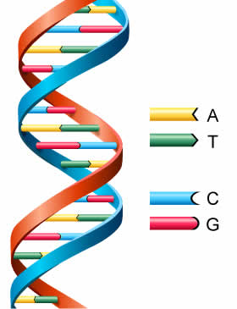1951 mobiele genetische elementen transposons, die op het chromosoom rondspringen en de aan en uitschakeling ervan verstoren.

1953 **DNA Watson en Crick**

1953 Miller experimenten om leven te creëren

1954 anticonceptiepil

1956 Neutronen vervallen in series van protonen, elektronen en neutrino’s

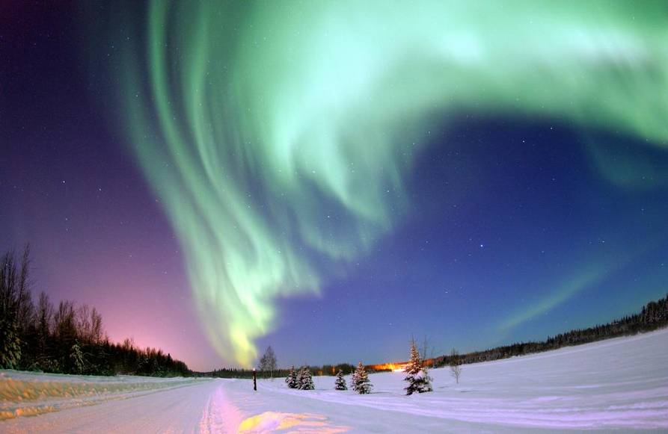1957 Fred Hoyle de oorsprong van de elementen met M en F. Burbidge en Wille Fowler B2FH. Frend Hoyle zet ook vragen bij de roodverschuiving

**1958 Zonnewind** door electrisch geladen deeltjes een miljoen ton materie per seconde d.w.z 150 miljoen maal de massa van de aarde

1961 Verband tussen het aantal celdelingen en de maximale levensduur van organismen. Bij de mens is dat 120 jaar, de zogenaamde Hayfliclimiet geeft het maximale aantal vervangingen van cellen aan bij de mens 50 maal; muizen 14 tot 28 maal; schildpadden van Galapagos 90 tyot 120 cycli

Gezonde genen zijn geprogrammeerd om beschadigde uit de weg te ruimen apoptose

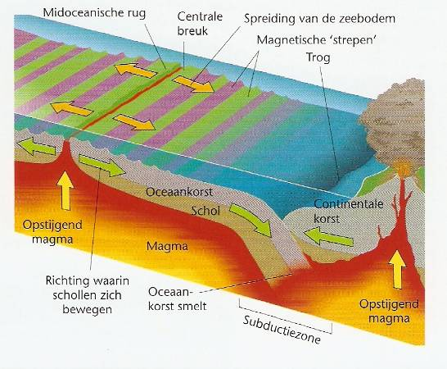**1962 Harry Hess** ontdekte tijdens de 2e WO **het midden Atlantisch rif met vulkanische bergen**. In 1960 toonden bodemmonsters dat hoe verder de zeebodem verwijderd was van het rif des te ouder de grond. In 1962 integreerde Hess deze gegevens met de Continental Drift theorie, die al veel langer bestond, maar geen verklaring had voor het verschijnsel van Continental Drift.

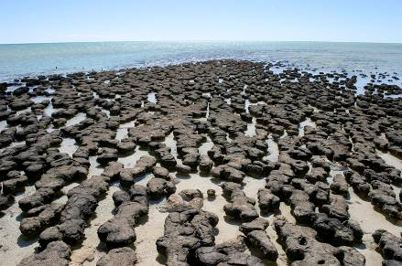1963 Maarten Schmidt spectrum van quasar straling van maximaal 100.000 maal de energie van de hele melkweg, enorme roodverschuiving:

1964 Quarks elementaire deeltjes in drie soorten.

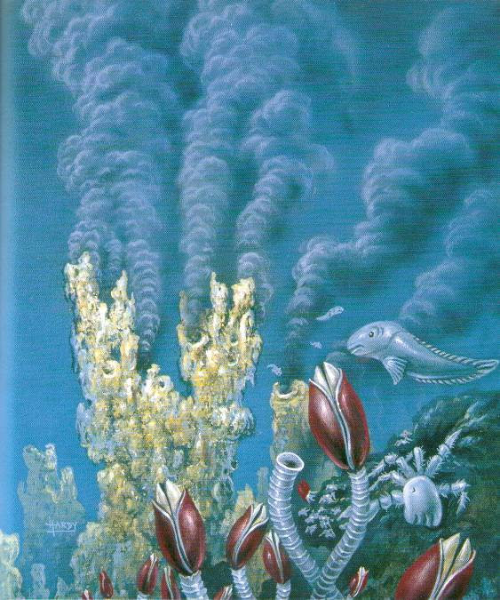1965 Elso Barghoorn Wilson sociobiologie

de oudste fossielen zijn van **stromalotieten**; foto hiernaast van recent gevormde stromalotieten in Shark Bay Australië

1965 Penzias Wilson ontdekking achtergrondstraling

1967 mitochondriën oorspronkelijk zelfstandig Lynn Margulis

1967 pulsars: rondtollende neutronensterren als overblijfsel van supernova explosies

1968 moleculaire klok, genetische drift Motoo Kimura

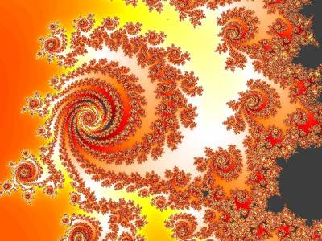1969 indeling dieren planten schimmels (planten zonder fotosynthese), protisten en bacteriën. Nu: archaea en bacteriën en eukaryoten

1975 **fractalen** **Mandelbrot** the fracta geometry of nature

1976 Vera Rubin eigenbeweging va de lokale groep 600 km per seconde 1979

1977 Tjeerd van Andel 17 februari 1977 ecosysteem op basis van chemosynthese

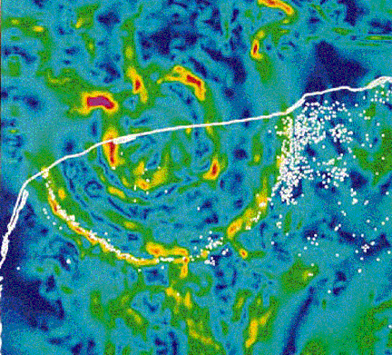**1979 Dennis Walsh** **zwaartekrachtlens**

1980 Louis Alvarez toont Iridium aan in K/T grens. Ringvormige structuur van een inslagkrater 65 miljoen jaar geleden bij Chicxulub op het schiereiland Yucatan in Mexico.

1983 **Hox genen** werden onafhankelijk van elkaar ontdekt door onder andere [Walter Jakob Gehring](http://en.wikipedia.org/wiki/Walter_Jakob_Gehring) en [Matthew P. Scott](http://en.wikipedia.org/wiki/Matthew_P._Scott). Het blijkt dat voor een groot gedeelte deze genen hetzelfde zijn bij muizen en vliegen.

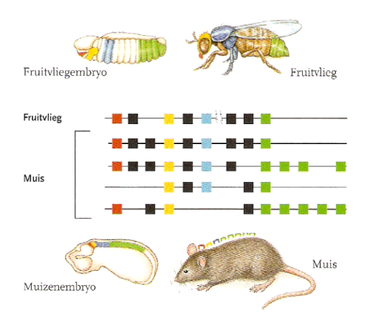

1982 prioneiwitten oorzaak BSE gekke koeienziekte

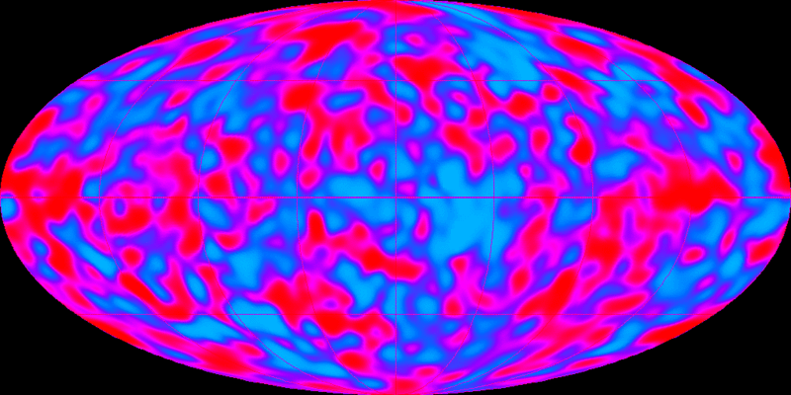1983 geheugenmoleculen lange en korte termijn geheugen bij slakken Erik Kandel

1983 Aids

1987 supernova 1987A

1990 de grote aantrekker Alan Dressler en Sandra Faber

1990 Nasa Voyager verlaat zonnestelsel en fotografeert de aarde als een blauwe stip.

**1992** **Cobe babyfoto**

1994 komeet slaat in op Jupiter

1995 Bose Einsteincondensaat ontdekt bosonen volledige spin, ferm ionen 0,5 of 1,5 spin; twee identieke ferm ionen kunnen elkaar niet overlappen; daardoor stort materie niet in. 1925 Einstein berekent dat verzameling bosonen vlak boven 0 Kelvin storten ineen

1998 donkere energie Adam Riess Saul Perlmutter uitdijingssnelheid van het heelal neemt toe in plaats van af

**bronnen**

*Het wetenschapsboek,* Lannoo/Spectrum 2005.

Govert Schilling; *Atlas van astronomische ontdekkingen*, Fontaine 2008

Carl Zimmer, *Evolutie, triomf van een idee*, Het Spectrum Utrecht, 2002